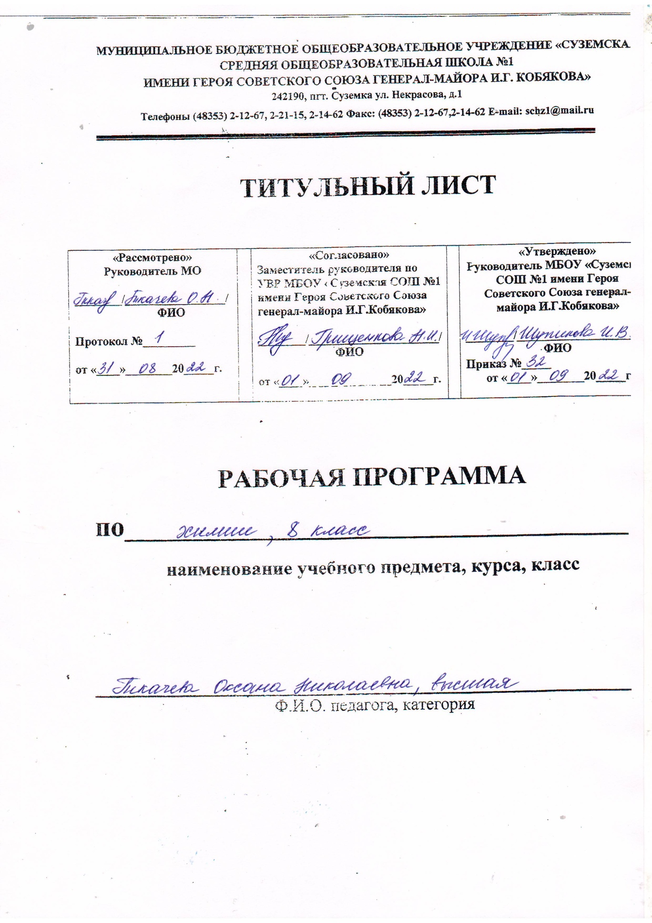

I. ПЛАНИРУЕМЫЕ РЕЗУЛЬТАТЫ ОБУЧЕНИЯ.

Изучение химии в основной школе дает возможность достичь следующих результатов в направлении личностного развития:

воспитание российской гражданской идентичности: патриотизма, любви и уважению к Отечеству, чувства гордости за свою Родину, за российскую химическую науку;
формирование целостного мировоззрения, соответствующего современному уровню развития науки и общественной практики, а также социальному, культурному, языковому и духовному многообразию современного мира;
формирование ответственного отношения к учению, готовности и способности к саморазвитию и самообразованию на основе мотивации к обучению и познанию, выбору профильного образования на основе информации о существующих профессиях и личных профессиональных предпочтений, осознанному построению индивидуальной образовательной траектории с учетом устойчивых познавательных интересов;
формирование коммуникативной компетентности в образовательной, общественно полезной, учебно-исследовательской, творческой и других видах деятельности;
формирование понимания ценности здорового и безопасного образа жизни; усвоение правил индивидуального и коллективного безопасного поведения в чрезвычайных ситуациях, угрожающих жизни и здоровью людей;
формирование познавательной и информационной культуры, в том числе развитие навыков самостоятельной работы с учебными пособиями, книгами, доступными инструментами и техническими средствами информационных технологий;
формирование основ экологического сознания на основе признания ценности жизни во всех её проявлениях и необходимости ответственного, бережного отношения к окружающей среде;
развитие готовности к решению творческих задач, умения находить адекватные способы поведения и взаимодействия с партнерами во время учебной и внеучебной деятельности, способности оценивать проблемные ситуации и оперативно принимать ответственные решения в различных продуктивных видах деятельности (учебная поисково-исследовательская, клубная, проектная, кружковая и т. п. )

Метапредметными результатами освоения основной образовательной программы основного общего образования являются:

овладение навыками самостоятельного приобретения новых знаний, организации учебной деятельности, поиска средств её осуществления;
умение планировать пути достижения целей на основе самостоятельного анализа условий и средств их достижения, выделять альтернативные способы достижения цели и выбирать наиболее эффективный способ, осуществлять познавательную рефлексию в отношении действий по решению учебных и познавательных задач.
умение понимать проблему, ставить вопросы, выдвигать гипотезу, давать определение понятиям, классифицировать, структурировать материал, проводить эксперименты, аргументировать собственную позицию, формулировать выводы и заключения;
умение соотносить свои действия с планируемыми результатами, осуществлять контроль своей деятельности в процессе достижения результата, определять способы действий в рамках предложенных условий и требований, корректировать свои действия в соответствии с изменяющейся ситуацией;
формирование и развитие компетентности в области использования инструментов и технических средств информационных технологий (компьютеров и программного обеспечения) как инструментально основы развития коммуникативных и познавательных универсальных учебных действий;
умение создавать, применять и преобразовывать знаки и символы, модели и схемы для решения учебных и познавательных задач;
умение извлекать информацию из различных источников (включая средства массовой информации, компакт-диски учебного назначения, ресурсы Интернета), свободно пользоваться справочной литературой, в том числе и на электронных носителях, соблюдать нормы информационной избирательности, этики;
умение на практике пользоваться основными логическими приемами, методами наблюдения, моделирования, объяснения, решения проблем, прогнозирования и др.;
умение организовывать свою жизнь в соответствии с представлениями о здоровом образе жизни, правах и обязанностях гражданина, ценностях бытия, культуры и социального взаимодействия;
умение выполнять познавательные и практические задания, в том числе проектные;
умение самостоятельно и аргументированно оценивать свои действия и действия одноклассников, содержательно обосновывая правильность или ошибочность результата и способа действия, адекватно оценивать объективную трудность как меру фактического или предполагаемого расхода ресурсов на решение задачи, а также свои возможности в достижении цели определенной сложности;
умение работать в группе – эффективно сотрудничать и взаимодействовать на основе координации различных позиций при выработке общего решения в совместной деятельности; слушать партнера, формулировать и аргументировать свое мнение, корректно отстаивать свою позицию и координировать ее с позиции партнеров, в том числе в ситуации столкновения интересов; продуктивно разрешать конфликты на основе учета интересов и позиций всех его участников, поиска и оценки альтернативных способов разрешения конфликтов.

Предметными результатами освоения Основной образовательной программы основного общего образования являются:

формирование первоначальных систематизированных представлений о веществах, их превращениях и практическом применении; овладение понятийным аппаратом и символическим языком химии;
осознание объективно значимости основ химической науки как области современного естествознания, химических превращений органических и неорганических веществ как основы многих явлений живой и неживой природы; углубление представлений о материальном единстве мира;
овладение основами химической грамотности: способностью анализировать и объективно оценивать жизненные ситуации, связанные с химией, навыками безопасного обращения с веществами, используемыми в повседневной жизни; умением анализировать и планировать экологически безопасное поведение в целях сбережения здоровья и окружающей среды;
формирование умений устанавливать связи между реально наблюдаемыми химическими явлениями и процессами, происходящими в микромире, объяснять причины многообразия веществ, зависимость их свойств от состава и строения, а также зависимость применения веществ от их свойств;
приобретения опыта использования различных методов изучения веществ; наблюдения за их превращениями при проведении несложных химических экспериментов с использованием лабораторного оборудования и приборов;
умение оказывать первую помощь при отравлениях, ожогах и других травмах, связанных с веществами и лабораторным оборудованием;
овладение приемами работы с информацией химического содержания, представленной в разно форме (в виде текста, формул, графиков, табличных данных, схем, фотографий и др.)
создание основы для формирования интереса к расширению и углублению химических знаний и выбора химии как профильного предмета при переходе на ступень среднего (полного) общего образования, а в дальнейшем и в качестве сферы свое профессиональной деятельности;
формирование представлений о значении химической науки в решении современных экологических проблем, в том числе в предотвращении техногенных и экологических катастроф.
II. СОДЕРЖАНИЕ УЧЕБНОГО КУРСА
8 класс. Начальный курс химии
( 2 часа в неделю; всего 68 часов)

Тема 1. Первоначальные Химические понятия (20часов)
Химия в окружающем мире. Чистые вещества и смеси. Разделение смесей. Химические и физические свойства веществ. Физические явления. Химические реакции, условия их протекания и признаки. Правила безопасного поведения в химической лаборатории и обращения с оборудованием и веществами. Атомно-молекулярное учение. Роль Р.Бойля, Дж. Дальтона и М.В.Ломоносова в создании и развитии этого учения. Атомы и химические элементы. Химические знаки, роль И. Берцелиуса в создании современной химической символики.
Относительная атомная масса. Валентность химических элементов. Молекулы. Относительная молекулярная масса. Химический состав и химическая формула. Формулы и номенклатура бинарных соединений. Вещества с молекулярным и немолекулярным строением. Закон постоянства состава Ж.Пруста.
Уравнения химических реакций. Закон сохранения массы, приоритет М.В.Ломоносова в его открытии. Работы в этой области А.Лавуазье. Стехиометрические коэффициенты.
Количество вещества. Моль. Молярная масса. Агрегатное состояние вещества. Газы. Закон Авогадро. Молярный объем газа. Относительная плотность газов.
Жидкости. Растворы и их количественная характеристика. Массовая доля, молярная концентрация. Растворимость веществ, кривые растворимости.
Атомно-молекулярное учение. Роль Р.Бойля, Дж. Дальтона и М.В.Ломоносова в создании и развитии этого учения. Атомы и химические элементы. Химические знаки, роль И. Берцелиуса в создании современной химической символики.
Относительная атомная масса. Валентность химических элементов. Молекулы. Относительная молекулярная масса. Химический состав и химическая формула. Формулы и номенклатура бинарных соединений. Вещества с молекулярным и немолекулярным строением. Закон постоянства состава Ж.Пруста.
Уравнения химических реакций. Закон сохранения массы, приоритет М.В.Ломоносова в его открытии. Работы в этой области А.Лавуазье. Стехиометрические коэффициенты.

Демонстрации и лабораторные опыты
- 1 моль некоторых твердых и жидких веществ, молярный объем газов при нормальных условиях.
- Разделение магнитом опилок из железа и цветных металлов.
- Соединение серы с железом.
- Опыты, иллюстрирующие закон сохранения массы веществ.
- Набор моделей атомов.
- Рассмотрение веществ с различными химическими свойствами
- Разделение смесей.
- Примеры химических явлений.

Практические работы
№1.Приемы безопасной работы в лаборатории.
№2.Очистка загрязненной поваренной соли»

Упражнения
- Определение по Периодической системе округленных значений относительных атомных масс, относительных молекулярных и молярных масс по химическим формулам.
- Составление формул бинарных соединений по валентности элементов и определение валентностей по данной формуле.
- Определение массовой доли элемента в веществе по его молекулярной формуле; массовой доли вещества в растворе.
- Расчеты по формулам количества вещества, массы, объема, плотности веществ.
- Доказательство справедливости закона сохранения массы по уравнению реакции.
- Расстановка коэффициентов в схемах уравнений химических реакций.
- . Распознавание физических и химических явлений, чистых веществ и смесей веществ.
Контрольная работа № 1 по теме «Первоначальные химические понятия»

Тема 2. Кислород.Горение (5 часов). Тема 3. Водород (3 часа). Тема 4. Растворы. Вода (7 часов) Тема 5. Количественные отношения в химии (5 часов). Тема 6. Основные классы неорганических соединений (12 часов)
Химические элементы, простые и сложные вещества.
Кислород - элемент и простое вещество. Озон и его значение. Аллотропия. Свойства, применение и получение кислорода.
Водород - элемент и простое вещество. Свойства, применение и получение водорода. Водород как экологически чистое топливо.
Воздух - смесь газов. Горение веществ на воздухе и в чистом кислороде. Условия возгорания веществ и прекращения горения. Меры по защите воздуха от загрязнения. Тепловой эффект химической реакции. Термохимические уравнения.
Вода - соединение водорода с кислородом, оксид. Свойства и применение воды. Значение растворов. Получение дистиллированной воды. Меры по защите воды от загрязнения. Жидкости. Растворы и их количественная характеристика. Массовая доля, молярная концентрация. Растворимость веществ, кривые растворимости.
Количество вещества. Моль. Молярная масса. Агрегатное состояние вещества. Газы. Закон Авогадро. Молярный объем газа. Относительная плотность газов.
Оксиды: состав, классификация, номенклатура, свойства и применение.
Основания: состав, классификация, номенклатура, свойства и применение.
Кислоты: состав, классификация, номенклатура, свойства и применение. Кислотно-основные индикаторы. Обращение с едкими веществами.
Соли: состав, классификация, номенклатура, свойства и применение.
Генетические связи между веществами разных классов.

Демонстрации и лабораторные опыты
- Получение водорода в приборе для получения газов и исследование его свойств.
- Получение кислорода и наполнение им газометра, исследование свойств кислорода..
- Демонстрация разных способов ликвидации очага возгорания.
- Демонстрация экзотермической и эндотермической реакций.
- Разложение воды электрическим током.
- Дистилляция воды, исследование электропроводности дистиллированной воды.
- Образцы веществ различных классов.
- Распознавание кислот и щелочей с помощью растворов индикаторов и индикаторной бумаги.
- 1 моль некоторых твердых и жидких веществ, молярный объем газов при нормальных условиях.

Практические работы
№3 Получение и свойства кислорода.
№4. Получение водорода и исследование его свойств.
№5. Приготовление растворов солей с определенной массовой долей растворенного вещества
№6.Решение экспериментальных задач по теме «Важнейшие классы неорганических соединений»
.

Упражнения и расчетные задачи
- Составление формул оксидов по валентности элементов.
- Составление формул оснований, кислот и солей по валентности составных частей.
- Определение растворимости веществ по таблице растворимости.
- Написание уравнений химических реакций по заданным генетическим цепочкам превращений.
- Определение химической формулы бинарного соединения по данным количественного анализа.
- Определение количества, массы или объема веществ по уравнениям химических реакций.
- Термохимические расчеты.
Контрольная работа №2 по темам: «Кислород», «Водород» и « Вода. Растворы»
Контрольная работа №3 по теме «Важнейшие классы неорганических соединений»

Тема 6. Периодический закон и периодическая система химических элементов Д.М. Менделеева. Строение атома (7 часов)
Атом - структурная единица химического элемента. Ядро и электронная оболочка атома. Строение атомных ядер. Изотопы. Строение электронной оболочки. Энергетические уровни и электронные орбитали. Электронно-графические формулы атомов.
Периодический закон и периодическая система Д.И.Менделеева. Строение атомов элементов №№ 1 - 20. Особенности строения атомов элементов больших периодов. Физический смысл порядкового номера химического элемента, номера периода и номера группы. Изменение свойств элементов, простых веществ и соединений в периоде и подгруппе. Значение периодического закона и периодической системы. Жизнь и деятельность Д.И.Менделеева.

Демонстрации и лабораторные опыты
- Модели s- и p- электронных облаков.
- Модели атомов изотопов водорода.
- Простые вещества и соединения, образованные элементами 3 периода, их химические свойства.
- Фотографии и другие биографические данные о жизни и деятельности Д.И.Менделеева.

Упражнения

Изображение энергетических диаграмм и электронно-графических формул атомов элементов №№ 1 – 20

Тема8. Строение вещества. Химическая связь (7 часов)
Электроотрицательность химических элементов. Сущность химической связи.
Ионная или ковалентная химическая связь. Степени окисления. Ковалентная химическая связь. Валентность химических элементов. Окислительно – восстановительные реакции.

Демонстрации и лабораторные опыты
- Модели кристаллических решеток разного типа.
- Вещества с разным типом кристаллической решетки и их свойства.

Упражнения и расчетные задачи
- Определения вида связи по химической формуле.
- Изображение графических схем образования химической связи.
- Определение степени окисления элементов в сложном веществе.
- Изображение структурных формул по заданным молекулярным формулам веществ.
- Расчет количества, массы или объема веществ по уравнениям реакций соединения.
Контрольная работа №4 по темам «Периодический закон и строение атома» и «Строение вещества. Химическая связь»

III. Тематическое планирование

(2 час в неделю в течение года, 68часов)

№  п\п | Тема урока | Количество часов
Тема 1. Первоначальные химические понятия (20часов)
1 | Предмет химии. Вещества и их свойства. Вводный инструктаж по ТБ
2 | Методы познания в химии
3 | П/Р №1 Правила техники безопасности при работе в хим. кабинете. Ознакомление с лабораторным оборудованием
4 | Чистые вещества и смеси. Способы их разделения
5 | П/Р №2 Очистка поваренной соли
6 | Физические и химические явления
7 | Атомы, молекулы и ионы
8 | Вещества молекулярного и немолекулярного строения. Кристаллические решетки
9 | Простые и сложные вещества. Химические элементы.
10 | Язык химии. Знаки химических элементов. Относительная атомная масса химического элемента
11 | Закон постоянства состава веществ.
12 | Химические формулы. Относительная молекулярная масса
13 | Массовая доля химического элемента в соединении
14 | Валентность химических элементов. Определение валентности элементов по формулам бинарных соединений
15 | Составление химических формул по валентности
16 | Атомно-молекулярное учение.
17 | Закон сохранения массы вещества
18 | Химические уравнения
19 | Типы химических реакций
20 | Контрольная работа №1 по теме «Первоначальные химические понятия»
Тема 2. Кислород.Горение (5 часов)
21 | Кислород, его общая характеристика. Получение кислорода. Физические свойства кислорода
22 | Химические свойства и применение кислорода. Оксиды. Круговорот кислорода в природе
23 | П/Р №3 Получение и свойства кислорода
24 | Озон. Аллотропия кислорода
25 | Воздух и его состав. Защита атмосферного воздуха от загрязнений.
Тема 3. Водород (3 часа)
26 | Водород его общая характеристика и нахождение природе. Получение водорода и его физические свойства
27 | Химические свойства водорода и его применение
28 | П/Р №4 Получение водорода и исследование его свойств.
Тема 4. Растворы. Вода (7 часов)
29 | Вода. Методы определения состава воды-синтез и анализ. Вода в природе и способы её очистки. Аэрация воды.
30 | Физические и химические свойства воды. Применение воды
31 | Вода – растворитель. Растворы. Насыщенные и ненасыщенные растворы. Растворимость веществ в воде.
32 | Массовая доля растворенного вещества
33 | П/Р №5 Приготовление растворов солей с определенной массовой долей растворенного вещества
34 | Повторение и обобщение по темам «Кислород», «Водород» и « Вода. растворы»
35 | Контрольная работа №2 по темам «Кислород», «Водород» и « Вода. Растворы»
Тема 5. Количественные отношения в химии (5 часов)
36 | Моль – единица количества вещества. Молярная масса
37 | Вычисления по химическим уравнениям.
38 | Закон Авогадро. Молярный объем газов.
39 | Относительная плотность газов
40 | Объемные отношения газов при химических реакциях
Тема 6. Основные классы неорганических соединений (12 часов)
41-42 | Оксиды
43-44 | Основания
45 | Амфотерные оксиды и гидроксиды
46-47 | Кислоты
48-49 | Соли
50 | Генетическая связь между основными классами неорганических соединений
51 | П/Р №5 Решение экспериментальных задач по теме: «Важнейшие классы неорганических соединений»
52 | Контрольная работа №3 по теме «Важнейшие классы неорганических соединений»
Тема 7. Периодический закон и строение атома (7 часов)
53 | Классификация химических элементов
54 | Периодический закон Д.И. Менделеева
55 | Периодическая таблица химических элементов
56 | Строение атома
57 | Строение атома
58 | Значение периодического закона. Научные достижения Д.И.Менделева
59 | Повторение и обобщение по теме «Периодический закон и строение атома»
Тема8. Строение вещества. Химическая связь (7 часов)
60 | Электроотрицательность химических элементов
61 | Ковалентная связь. Полярная и неполярная ковалентная связь
62 | Ионная связь
63 | Валентность и степень окисления
64 | Окислительно-востановительные реакции
65 | Повторение и обобщение по теме «Строение вещества. Химическая связь»
66 | Контрольная работа №4 по темам «Периодический закон и строение атома» и «Строение вещества. Химическая связь»
67 | Подведение итогов по 8 классу
68 | Резерв времени. Решение задач разных типов.

